ScutSDK使用说明文档

版本：V 1.0

# 前言：

ScutSDK是一个开源的项目，开发的宗旨是为了能让网游开发和单机一样简单，以便于降低有志于游戏开发的小伙伴们进入网络游戏开发的门槛。ScutSDK彻底打通了Scut开源游戏服务器引擎与Cocos2dX开源项目间的通信，从而和Cocos2dX一起实现整套的网络游戏解决方案。

# 1.ScutSDK之编译篇（Win32）

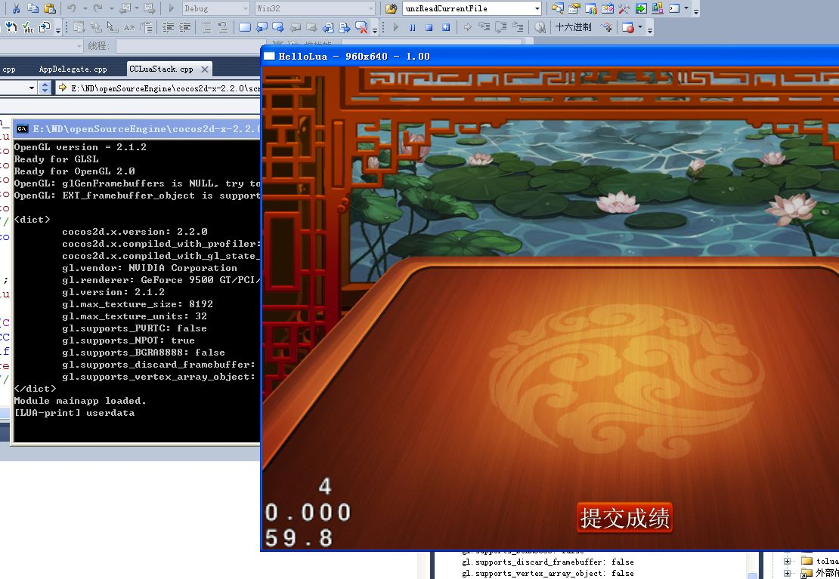

试试网络请求，提交一个成绩。

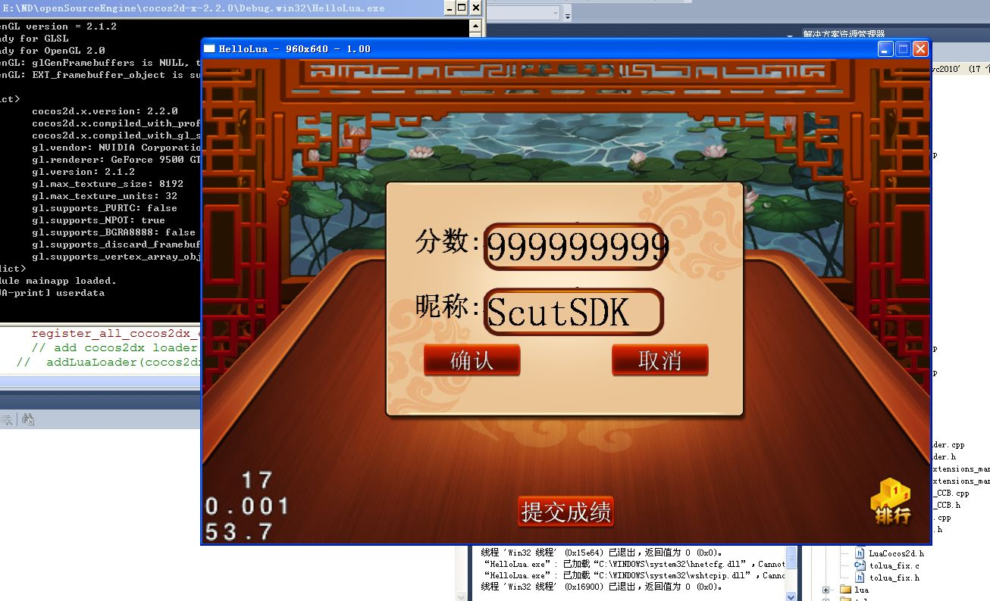

再请求一下排行版的信息。

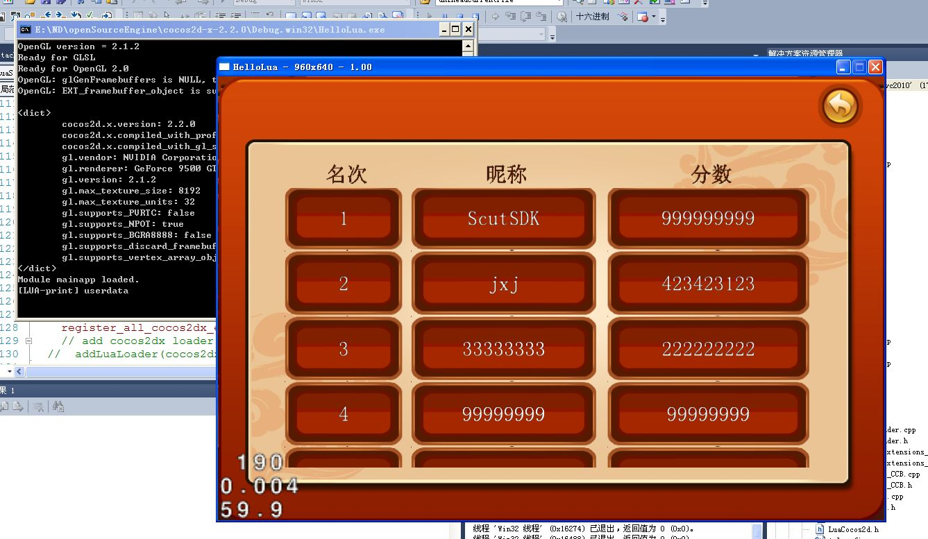

# ScutSDK 之LUA LIB 讲解篇